看图写话训练一：
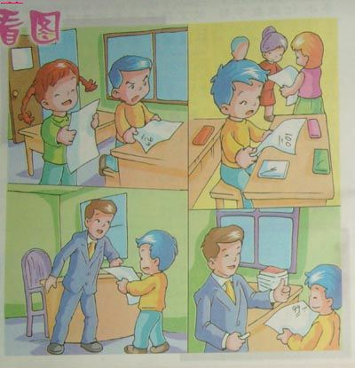
今天数学考试成绩知道了，（ ）
看着同桌红红取得满分，明明（ ）心里暗暗的想（ ）
好词好句：眉头紧锁 愁眉不展 忽忽不乐 心里像打翻了五味瓶 难受 郁闷
又一次考试：明明看着试卷上鲜红的100分，（ ）
关于高兴的词语：喜出望外、喜形于色、喜上眉梢、喜不自胜 乐不可支、欣喜若狂、喜笑颜开、笑逐颜开
仔细一看，（ ）
（主要引导孩子想象明明的内心活动）
明明来到办公室（ ）
老师（ ），明明（ ）。

看图写话训练二：
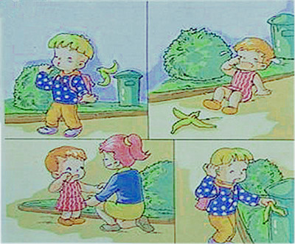
上学的路上，明明一边（ ），一边（ ）
这时，一位小弟弟（ ），只见他（ ）
关于哭泣的词语：嚎啕大哭 哇哇大哭 泪如泉涌 泪如雨下 泣不成声
阿姨看到了（ ），安慰着（ ）
还未走远的明明（ ）
（引导孩子们想象，明明会对小弟弟说什么？）
垃圾桶仿佛在对明明说：“（ ）”

看图写话训练三：
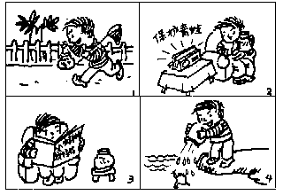
一天小明（ ），他（ ）的跑回家。
关于兴奋的词语：兴冲冲 兴致勃勃 欢天喜地 兴高采烈 忘乎所以
回到家里，刚坐到沙发上，耳边传来了（ ）
小明一点也不在乎，他（ ），没想到报纸上也写着关于青蛙的事：
（提供青蛙一年捉害虫相关数据）
一只青蛙一天能吃掉八十多只害虫，一年可以消灭害虫一万五千多只。
小明惭愧（ ），他（ ）的来到池塘边（ ）。
提供形容急切的词语：三步并做两步 快马加鞭 大步流星
青蛙“呱、呱”的叫着，仿佛在（ ）。
看图写话训练四：
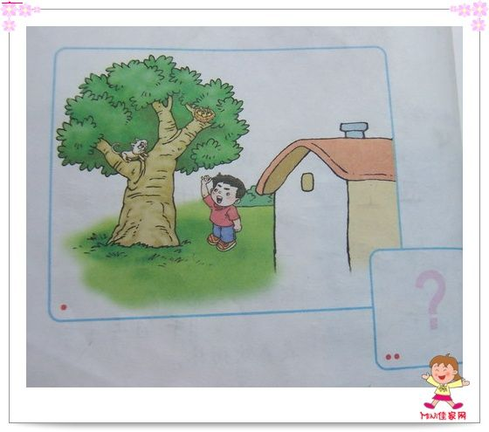
我家门前有一棵（ ）的大树，
关于树木茂密的词语：密密层层，枝繁叶茂，遮天蔽日，郁郁葱葱，生机勃勃，绿树成阴
树上有一个鸟窝，鸟窝里（ ）
关于鸟儿幼小、可爱的词语：娇嫩、稚嫩、幼小、可爱、机灵
树下有一只（ ）的小猫？小猫（ ）。关于小猫劣迹的词语：调皮、贪吃、好吃懒做
看到小猫的馋样，我（ ），
小猫（ ）。树上的小鸟叽叽喳喳的飞出鸟窝，仿佛在对我说：“（ ）
看图写话训练5
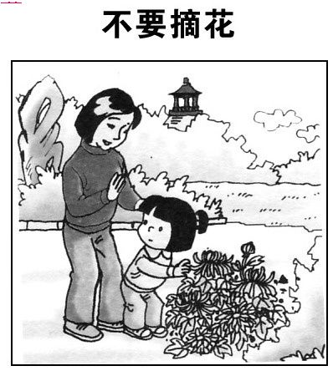
关于花美的词语：婀娜多姿、芳香四溢、亭亭玉立、花香袭人、绚丽多彩、
端庄秀丽、姿态各异、娇巧迷人、孤芳自赏、争奇斗艳、香远益清、含苞欲放
秋天，公园里的菊花真美啊!有的( ),有的( ),还有的( )，我被美丽的菊花吸引了，情不自禁的（ ），
阿姨看到了，（ ），我听了阿姨的话，我（ ），心想：（
），花间的蝴蝶看了仿佛在说（
看图写话训练六：
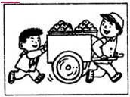
走在放学回家的路上，忽然我看到（ ），只见他（ ）
关于拉车叔叔很累的词语：气喘吁吁、大汗淋漓、汗如雨下、步履艰难、步履蹒跚
看到这情景，我（ ）
关于形容动作迅速的词语：快马加鞭，三步并成两步，大步流星，健步如飞
叔叔转过头来大声说道：（“ ”）
胸前飘扬的红领巾仿佛也在说（ ）

看图写话训练七： 蘑 菇 伞
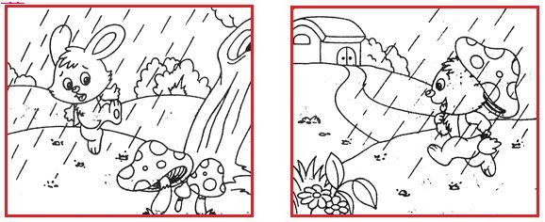
一天，小白兔（ ），忽然，天空（ ），
关于形容天气忽变的词语：乌云密布 电闪雷鸣 倾盆大雨 狂风大作
倾盆大雨 瓢泼大雨 狂风暴雨 滂沱大雨 大雨滂沱 大雨如注 瓢泼大雨
小白兔（ ）
关于提供着急的词语：心急火燎 心急如焚 六神无主 急急忙忙，急如星火 急得团团转
这时，小白兔眼前一亮，急中生智，（ ）
问题设置五：
回到家，小白兔把事情的经过告诉了妈妈，妈妈称赞它（ ）。

看图写话训练八： 拔 河
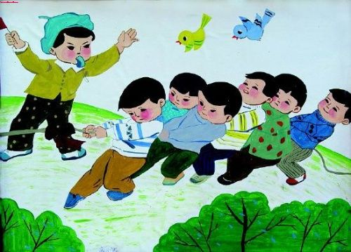
今天，我们班组织拔河比赛，比赛即将开始了，运动员们个个摩拳擦掌，有的（ ），有的（ ），还有的（ ） ， 只听裁判哨声一响，比赛开始了，运动员们（ ）
你看，场面多么激烈啊！运动员们有的（ ），有的（ ），还有（ ）。
引导孩子从运动员的表情，神态，体形上去考虑；
围观的同学们（ ）
比赛终于在一声清脆的哨声中结束了 ，大家（ ）。
关于兴奋的词语：欢喜若狂、欢呼雀跃、欢天喜地、欢蹦乱跳
天空中飞翔的小鸟仿佛在说：“（ ）。

看图写话训练九：
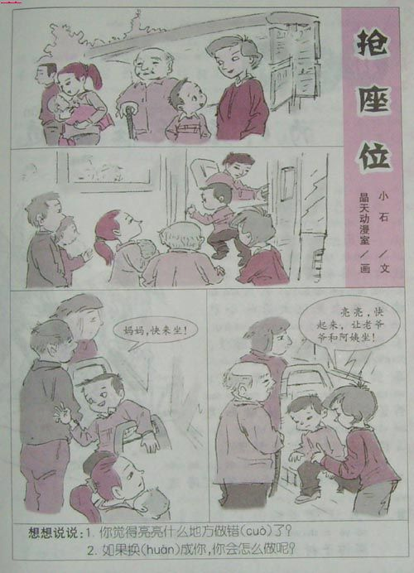

同学们，请根据这几幅图写一篇短文，并说说图上的这个小朋友做得对吗？如果是你，应该怎么做呢？

看图写话训练十：
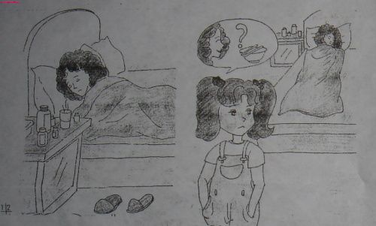
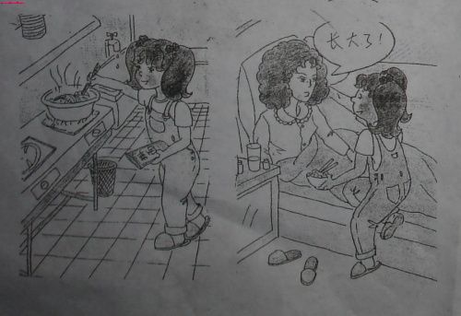
妈妈整天忙忙碌碌，一会儿（ ），一会儿（ ），一会儿又是（ ）
一天，忙碌的妈妈终于病倒了，妈妈（ ），
指导孩子从妈妈的脸色、神态上去观察考虑；
关于脸色憔悴的词语：脸色苍白 脸色铁青 脸色如蜡 面如土色 满脸憔悴
想到妈妈一天都没吃饭了，我（ ）想（ ）
提供着急的词语：心急如焚 心急火燎 坐立不安 寝食不安 如坐针毡
来到厨房，我先（ ），接着（ ），然后（ ）最后（ ）。
望着我亲手做的面条，妈妈满意的笑了,并说：（ ）。
看图写话训练十一：
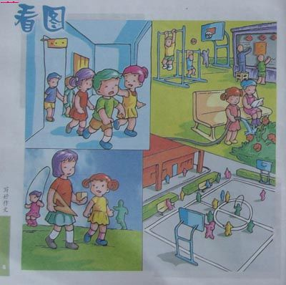
下课了，同学们( )跑出教室。
关于高兴的相关词语：兴高采烈 神采飞扬 欣喜若狂
操场上，顿时（ ）
关于热闹场面的相关词语：热闹非凡 人声鼎沸 热闹 沸沸扬扬
有的同学（ ），有的同学（ ），还有的同学（ ）
你看，小红正在（ ），小玉看到张老师，（
）。
我们的课间活动真是（ ）！
小学一年级看图写话十二
同学们仔细看看图，想想图上画的是在什么时候，什么地方，有谁，在做什么？然后说一说，再动笔写写，最后读读自己写的话，通顺吗？

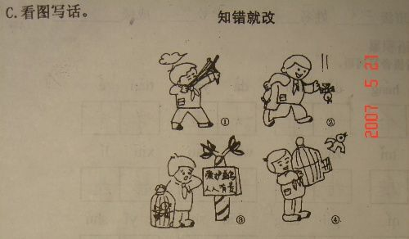

看图写话训练十三：
看看图，然后用你自己的话写出图意，注意把句子写通顺，字迹工整正确，不会写的字可以用拼音代替。
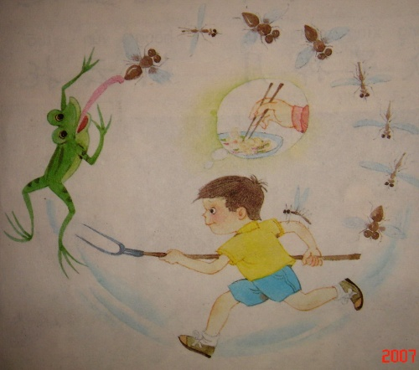
看图写话十四
